INDICA AO EXECUTIVO MUNICIPAL ATRAVÉS DA SECRETÁRIA MUNICIPAL DE INFRAESTRUTURA A NECESSIDADE DE MELHORIAS COMO PAVIMENTAÇÃO ASFÁLTICA OU PATROLAMENTO, BEM COMO A LIMPEZA E MANUTENÇÃO DA BOCA DE LOBO NO FINAL DA RUA 74-A NO JARDIM SAN DIEGO NO MUNICIPIO DE TANGARÁ DA SERRA.

De conformidade com o que estabelece o Artigo 120 do Regimento Interno da Casa, a Vereadora Subscritora, depois de ouvida a Soberana e Douta manifestação do Plenário, INDICA ao Executivo Municipal através da Secretária Municipal de Infraestrutura a necessidade de melhorias como pavimentação asfáltica ou patrolamento, bem como a limpeza e manutenção da boca de lobo, no final da Rua 74-A no Jardim San Diego.

JUSTIFICATIVA:

Os moradores têm reclamado de água empoçando na rua. A referida rua está esburacada necessitando de manutenção, e com a boca de lobo do referido local entupida e danificada, com as chuvas fortes e sem o escoamento ideal, está causando inundação e muitos transtornos aos moradores, até mesmo impedindo o acesso as vossas residências.
Plenário das Deliberações, Vereador Daniel Lopes da Silva, Câmara Municipal de Tangará da Serra, Estado de Mato Grosso, aos nove de maio de dois mil e vinte e três.

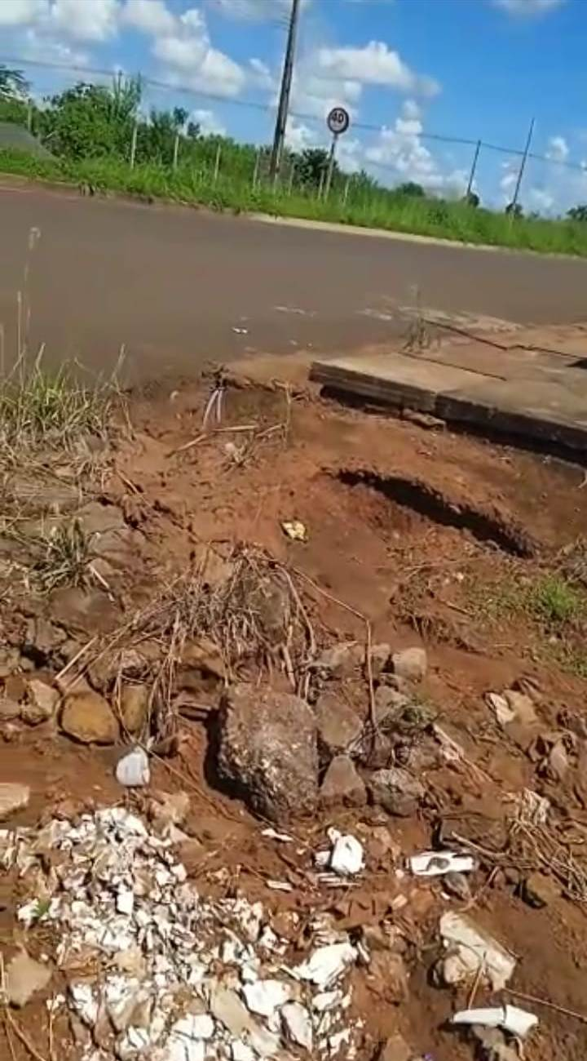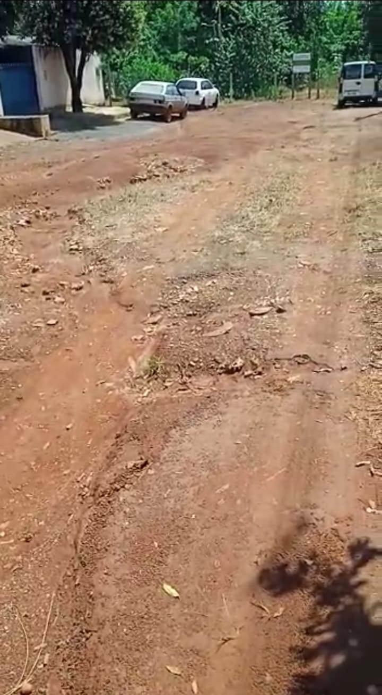

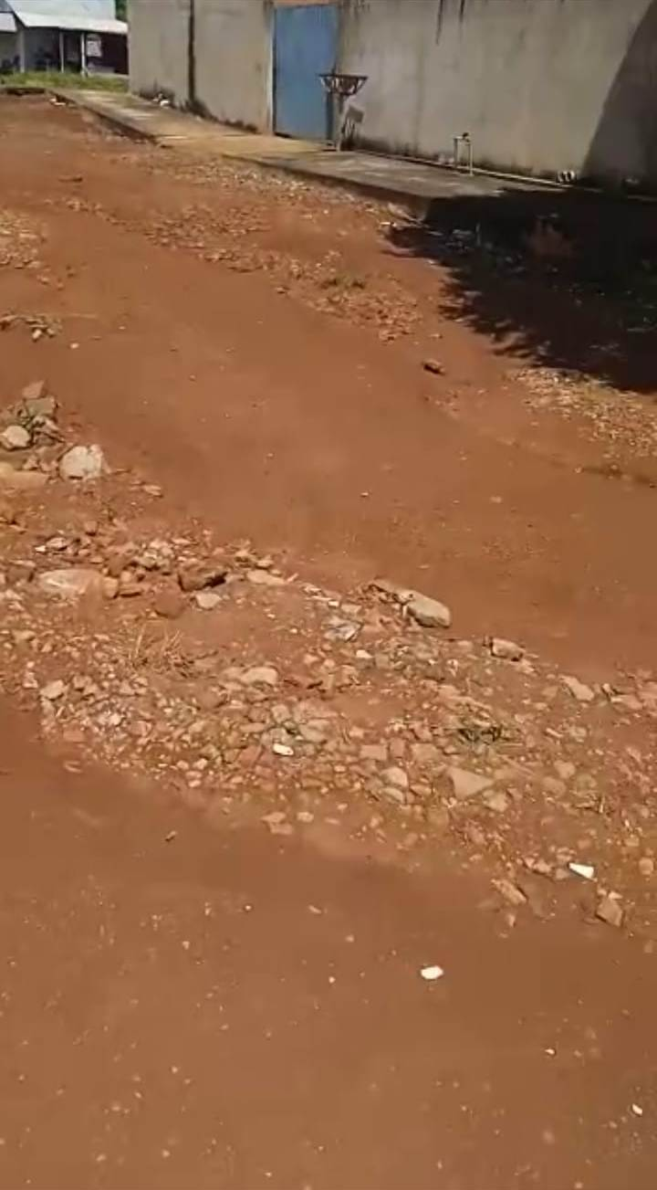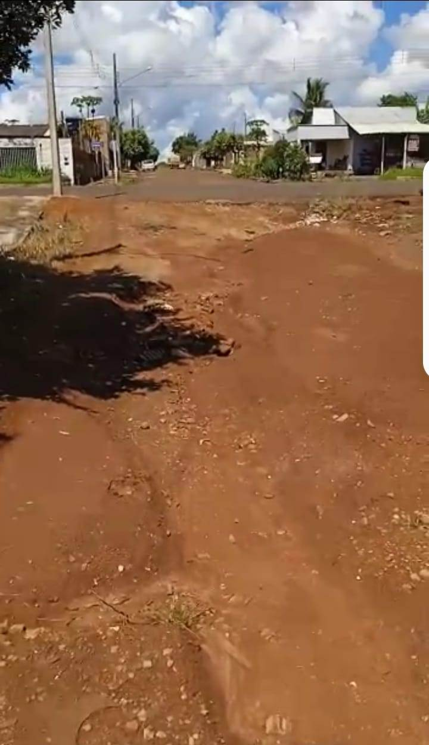

Elaine Antunes
Vereadora


